Экскурсия в музей детского сада
«Колыбелька»
для детей раннего возраста
(образовательные области «Познание» и «Коммуникация»)

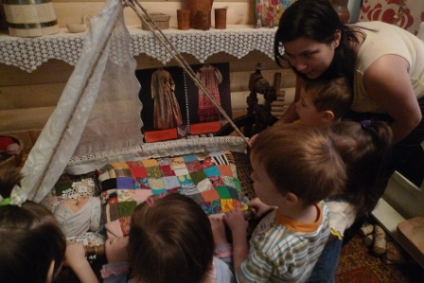

Подготовила
Воспитатель ГОУ детский сад № 1951
Шарипова Н.Р.

Москва, 2013 г.

Задачи.Познакомить детей с новой колыбельной песенкой «Уж ты, котинька – коток…», развивать эмоциональную отзывчивость на литературное произведение и интерес к ним; продолжать формировать и расширять знания детей об окружающем мире, в частности о предметах, действиях с ними и их назначении; побуждать детей к общению на близкую тему, вести внеситуативныйдиалог (о том, что сейчас не находится в поле зрения ребенка); развивать речь, образное мышление, память у детей.

Оборудование. Кукла-пеленашка, колыбелька с постельными принадлежностями.
Содержание образовательной детской деятельности. Воспитатель подходит вместе с детьми к колыбельке и, качая ее, напевает:
Уж ты, котинька–коток,
Уж ты, серенький бочок,
Приди, котя, ночевать,
Мою детку покачать.
Уж как я тебе, коту,
За работу заплачу,
Дам кусок пирога,
Да кувшин молока.
(Во время пения, дети могут помогать взрослому, покачивать колыбельку.)

Воспитатель берет из колыбельки куклу-пеленашку и показывает ее детям.
Воспитатель: Это кукла-пеленашка, она спит в такой необычной кроватке, которая называется «колыбелька», в далекую старину в «колыбельке» спали маленькие детки. Давайте посмотрим, как было обустроено спальное место малыша. (Показывает детям одеяло, подушку, простынь, матрас, предлагает назвать эти постельные принадлежности.Обобщает ответы детей.)
Правильно ребята, это одеяло, им накрывали младенца, что бы ему было тепло, вот матрас, накрытый пеленкой, а вот и подушечка, маленькая-маленькая, чтобы ребенку было удобно. А у вас, какая кроватка, похожа на «колыбельку»»? (ответы детей).Ваша кроватка большая, стоит на ножках и ее нельзя покачать. А что есть у вас в кровати? (подушечка, простынь, одеяло).
Выслушав ответы детей, воспитатель обобщает:
У каждого ребенка есть своя кроватка, которая совсем не похожа на «колыбельку», но и в кроватке и в колыбельке есть постельные принадлежности: простынь, подушечка, одеяло.
Воспитатель предлагает детям уложить куклу-пеленашку в колыбельку, накрыть ее одеялом и спеть ей колыбельную песенку, которую с давних времен и до сих пор мамы поют деткам, что бы они крепко и спокойно спали.
Уж ты, котинька–коток,
Уж ты, серенький бочок,
Приди, котя, ночевать,
Мою детку покачать.
Уж как я тебе, коту,
За работу заплачу,
Дам кусок пирога,
Да кувшин молока.

«Капуста не пуста – сама летит в уста»
для детей раннего возраста
(образовательные области «Познание» и «Коммуникация»)

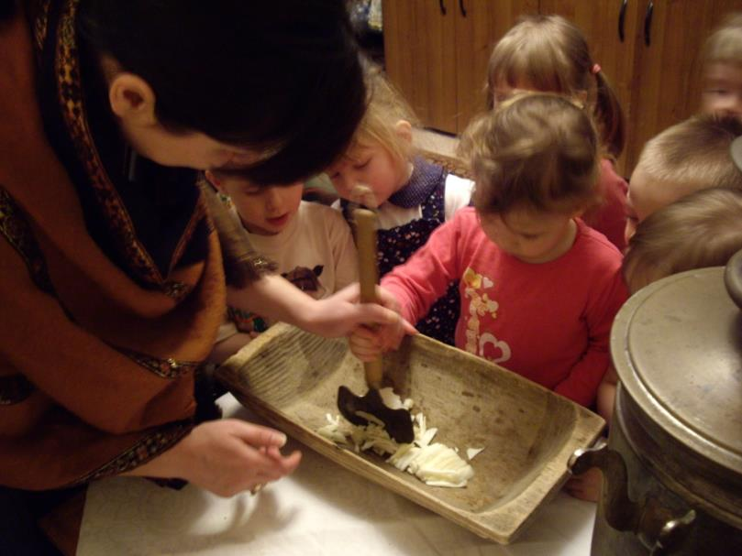

Подготовила
Воспитатель ГОУ детский сад № 1951
Шарипова Н.Р.

Москва, 2013 г.

Игровое занятие проводится в музее детского сада, где оформлен угол «Русской избы».

Цель.Разучивание нового стихотворения «Мы капусту рубим, рубим…», стимулировать детей повторять слова и выражения, продолжать учить выполнять игровые действия, соответствующие тексту, обогащать словарь глаголами, побуждая соотносить словесное обозначение действий с собственными движениями; формировать элементарные представления о предметах, действиях с ними и их назначении.

Материалы и оборудование.Кочан свежей капусты, секач для рубки капусты, деревянное корыто.

Содержание образовательной детской деятельности.
Воспитатель показывает детям кочан капусты.
- Как называется этот овощ. Верно дети, это капуста она растет на грядке и очень полезна для детей и взрослых, потому что в ней содержится большое количество витаминов. А что можно сделать вкусного из капусты? (Вместе с детьми перечисляет: суп, солянку, салат, кислую (квашеную) капусту.)
- Для того, чтобы приготовить капусту, ее нужно порезать (нашинковать). Давным-давно, в старину, капусту рубили в специальном деревянном корыте вот таким секачом.
Воспитатель достает корыто и секач для рубки капусты, ставит их на стол, кладет туда половинку кочана капусты и показывает, как раньше рубили капусту для засолки или супа. Обращает внимание детей на то, что капуста рубленая получается мелкая-мелкая. Предлагает каждому ребенку порубить капусту, при этом наблюдая, насколько детям интересно. После того как все дети научились рубить капусту, воспитатель вместе с детьми проговаривает и разучивает стихотворение, сопровождая слова игровыми действиями:

-Мы капусту, рубим, рубим, (показывают движения рубки капусты)
- Мы капусту солим, солим, (кончиками пальцев солят капусту)
- Мы капусту мнем, мнем, (крепко сжимают пальчики в кулачок)
- Мы и сами поедим (поглаживают себя по животу)
- И ребяток угостим (протягивают руки друг другу)
- Кушайте, пожалуйста!

В завершение, воспитатель предлагает попробовать детям вкусную, сочную, сладкую капусту, богатую полезными витаминами.

Экскурсия в музей детского сада
«Золотой самовар»
для детей раннего возраста
(образовательные области «Познание» и «Коммуникация»)

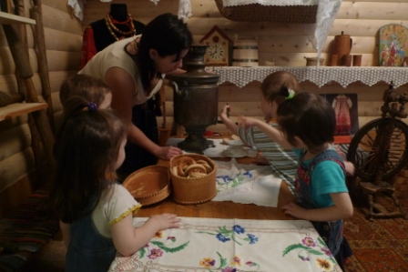

Подготовила
Воспитатель ГОУ детский сад № 1951
Шарипова Н.Р

Москва, 2013 г.

Задача. Продолжать формировать и расширять знания детей об окружающем мире, в частности о предметах, действиях с ними и их назначении; поддерживать стремление ребенка активно включаться в общение всеми доступными (неречевыми и речевыми) средствами, откликаться на вопросы и предложения взрослого.
Материалы и оборудование.Самовар, чашка, блюдце, чайная ложка, бублики, баранки, скатерть.
Содержание образовательной детской деятельности.
Воспитатель приглашает детей подойти к столу, который накрыт скатертью. На столе стоит самовар, чашка с блюдцем, чайная ложка и угощение (бублики, баранки).
Воспитатель, обращаясь к детям, говорит:
Проходите, ребятки, не стесняйтесь, Поудобнее располагайтесь.
Ножки подружите, ручки положите.
Приготовьте ушки, приготовьте глазки.
Дети рассаживаются на лавки вокруг стола, а воспитатель продолжает:
Стол скатертью белой накрываю,
Всех вас чай пить приглашаю.
Золотой самовар
От боков пылает жар.
Утром, днем и вечерком
Угостит он всех чайком.
Воспитатель предлагает детям рассмотреть красавец самовар и описать его внешний вид: самовар большой, огромный; круглый, круглобокий; золотой, блестящий, яркий; горячий, жаркий. (пополнение словарного запаса, активизация речи).
Да, это самовар-птица жар
Кран открывается,
Чай наливается.
Воспитатель предлагает детям внимательно рассмотреть самовар и вместе с детьми найти ручки, за которые поднимают самовар, ножки, на которых стоит самовар, крышку, которая закрывает отверстие, куда заливают воду, и носик, из которого течет вода. Воспитатель подмечает, что носик у самовара не простой, а краником.

У носатого Фоки
Постоянно руки в боки
Фока воду кипятит
И как зеркало блестит.
- Давайте попьём с вами чаю?
Воспитатель показывает детям как наливается в чашку чай из самовара и предлагает детям самим попробовать налить чайку. (Вода в самоваре комнатной температуры.) А теперь берите угощение и пейте вкусный, ароматный чай из нашего замечательного самовара.
Самовар кипит – уходить не велит.

